¡BIEN DOBLADO!

Utiliza esta plantilla para preparar los diálogos:
GUION 1.
Personaje Principal:
Persona 1:
PP:
P1:
PP:
P1.
PP:
P1:

GUIÓN 2.
Personaje Principal:
Persona 1:
PP:
P1:
PP:
P1:
PP:

GUION 3.
Personaje Principal:
Persona 1:
PP:
P1:
PP:
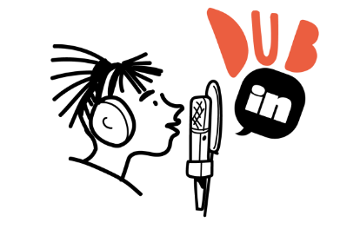
P1:
PP:
P1:
PP:

